คู่มือการใช้งานระบบนิเทศออนไลน์
โรงเรียนเอกชน จังหวัดนราธิวาส
ฉบับสมบูรณ์ พร้อมภาพประกอบการใช้งาน
เว็บไซต์: https://narapeo96000.github.io/nitedopec2026/
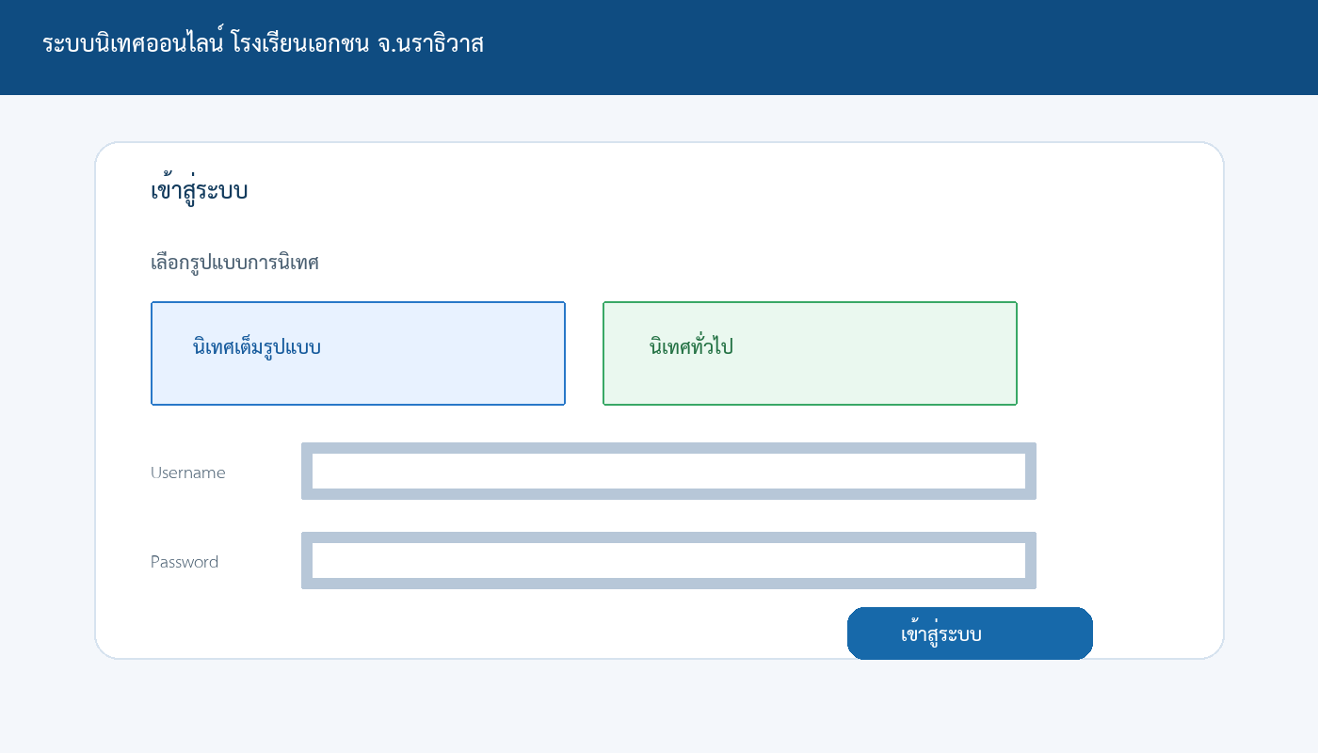
ภาพที่ 1 หน้าหลักและหน้าเข้าสู่ระบบ (ภาพประกอบ)
เอกสารฉบับนี้อธิบายขั้นตอนการเริ่มการนิเทศ เลือกสถานศึกษา กรอกแบบนิเทศ บันทึกพิกัด แนบหลักฐาน และตรวจสอบผลการบันทึกข้อมูล เหมาะสำหรับการใช้งานภาคสนามทั้งคอมพิวเตอร์และโทรศัพท์มือถือ

สารบัญโดยสรุป
- 1. ภาพรวมระบบและการเตรียมตัว
- 2. การเข้าสู่ระบบและเลือกรูปแบบการนิเทศ
- 3. การค้นหาและเลือกสถานศึกษา
- 4. การบันทึกข้อมูลนิเทศเต็มรูปแบบ
- 5. การบันทึกข้อมูลนิเทศทั่วไป
- 6. การบันทึกข้อมูลพื้นฐานและพิกัดแผนที่
- 7. การให้คะแนนและบันทึกหลักฐาน
- 8. การแนบไฟล์หลักฐาน
- 9. การตรวจสอบ แก้ไข และลบข้อมูล
- 10. สถิติ ประวัติ และการแก้ไขปัญหา

1. ภาพรวมระบบและการเตรียมตัว
ระบบนิเทศออนไลน์ใช้สำหรับบันทึกผลการนิเทศสถานศึกษาในจังหวัดนราธิวาส แบ่งเป็นนิเทศเต็มรูปแบบและนิเทศทั่วไป ผู้ใช้งานควรเตรียมบัญชีผู้ใช้ อินเทอร์เน็ต รหัสสถานศึกษา และไฟล์หลักฐานก่อนเริ่มงาน
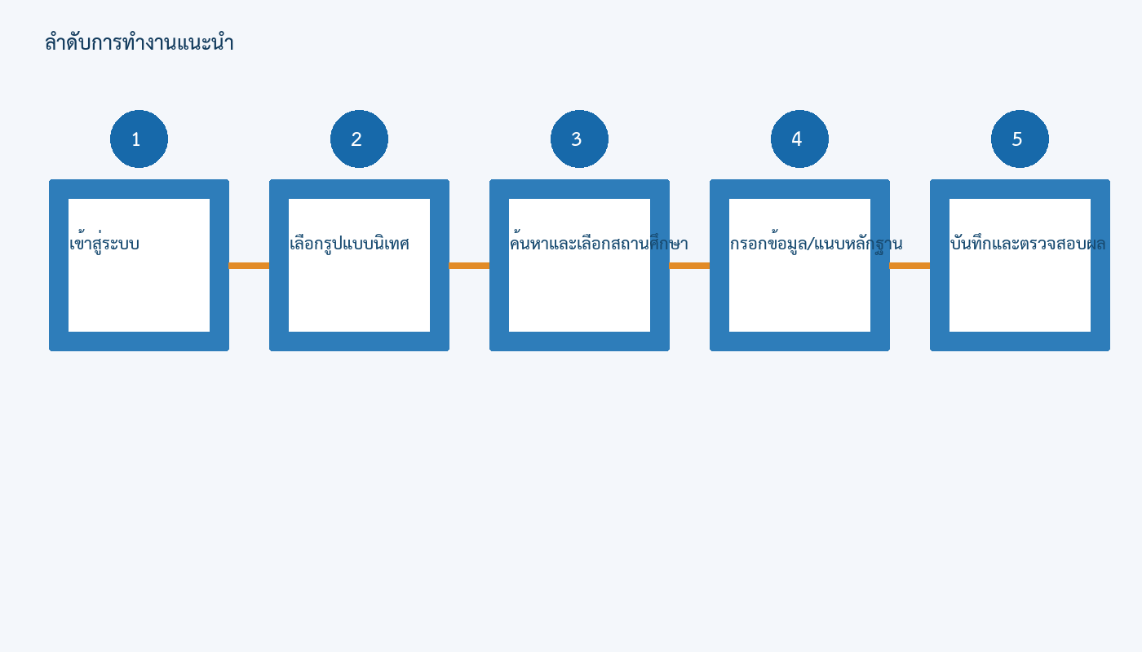
ภาพที่ 2 ลำดับการทำงานที่แนะนำ

2. การเข้าสู่ระบบและเลือกรูปแบบการนิเทศ
เปิดเว็บไซต์ เลือกรูปแบบนิเทศ กรอก Username และ Password ตรวจสอบสถานศึกษา แล้วกดเข้าสู่ระบบ ระบบจะแสดงสถานะระหว่างทำงาน เช่น กำลังเข้าสู่ระบบ และกำลังเรียกใช้ข้อมูล

3. การค้นหาและเลือกสถานศึกษา
ใช้เมนูเลือกสถานศึกษาและพิมพ์ชื่อหรือรหัสในช่องค้นหา ระบบกรองข้อมูลทันที คลิกโรงเรียนที่ต้องการเพื่อเปิดหน้าบันทึก

4. การบันทึกข้อมูลนิเทศเต็มรูปแบบ
กรอกข้อมูลพื้นฐานและแต่ละด้านให้ครบ เลือกคะแนน บันทึกหลักฐาน แนบไฟล์ และตรวจสอบประวัติ/สถิติ

5. การบันทึกข้อมูลนิเทศทั่วไป
เลือกโหมดนิเทศทั่วไปตั้งแต่หน้าเข้าสู่ระบบ แล้วกรอกแบบนิเทศทั่วไประดับพื้นที่ รวมถึงการปักหมุดพิกัด

6. การบันทึกข้อมูลพื้นฐานและพิกัดแผนที่
ตรวจสอบรูปแบบการจัดการศึกษา 3 รูปแบบ ใช้หาพิกัดปัจจุบันหรือคลิกแผนที่ เลือกดาวเทียมหรือเส้นทาง แล้วกดบันทึกพิกัด
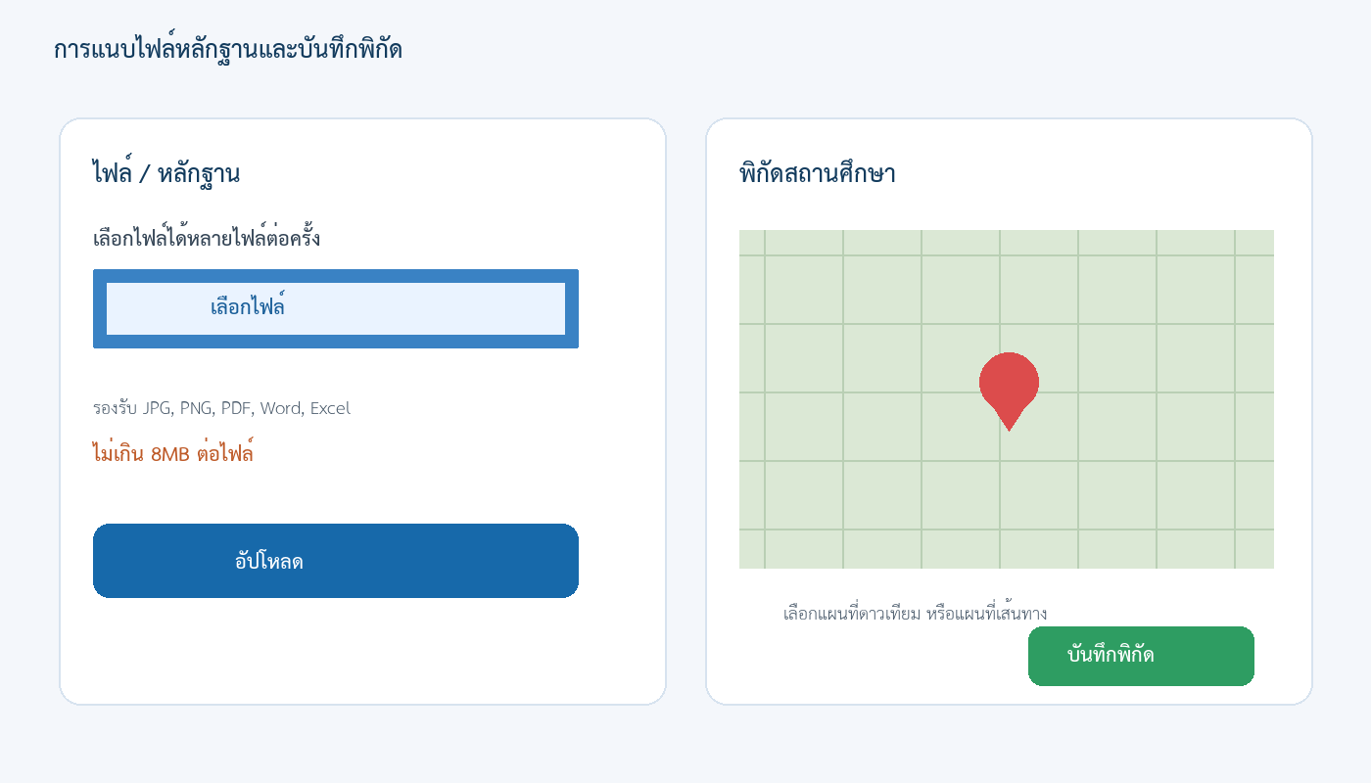
ภาพที่ 3 ตัวอย่างพื้นที่แนบไฟล์และบันทึกพิกัด

7. การให้คะแนนและบันทึกหลักฐาน
2 ทำได้ชัดเจน, 1 กำลังพัฒนา, 0 ต้องได้รับการช่วยเหลือ, N/A ไม่เกี่ยวข้อง เขียนหลักฐานที่ตรวจสอบย้อนกลับได้
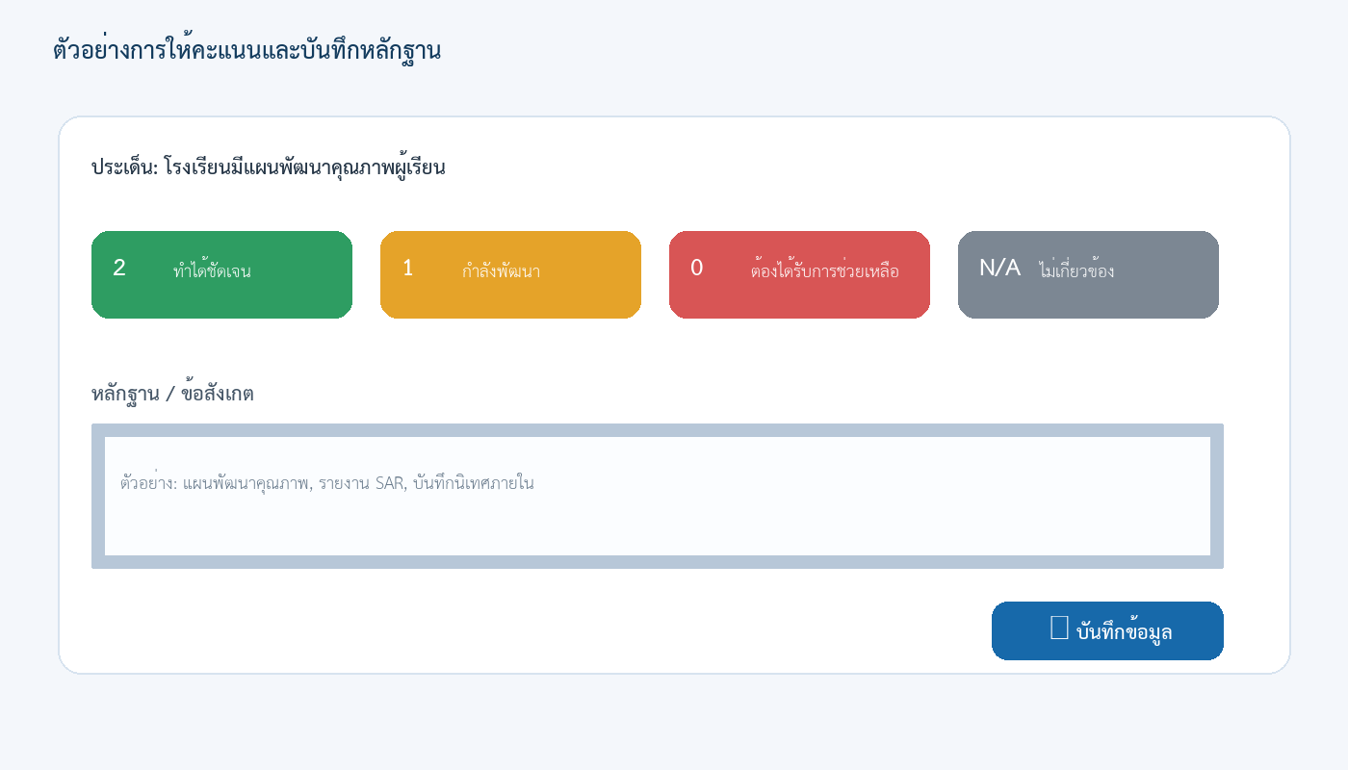
ภาพที่ 4 ตัวอย่างการเลือกคะแนนและบันทึกหลักฐาน

8. การแนบไฟล์หลักฐาน
เลือกหลายไฟล์ได้ต่อครั้ง รองรับ JPG, PNG, PDF, Word, Excel ไม่เกิน 8MB ต่อไฟล์ ระบบเก็บใน Drive opec-uploads แยกตามรหัสโรงเรียน

9. การตรวจสอบ แก้ไข และลบข้อมูล
ดูประวัติ แก้ไขแล้วกดบันทึกทุกครั้ง ระบบสำรองข้อมูลเดิมใน logfile_opec ก่อนแก้ไขหรือลบ และแจ้งเตือนเมื่อออกจากหน้าโดยยังไม่บันทึก

10. สถิติ ประวัติ และการแก้ไขปัญหา
ตรวจสถิติและประวัติจากเมนูของระบบ หากข้อมูลไม่โหลด แผนที่ไม่แสดง หรืออัปโหลดไม่ได้ ให้ตรวจอินเทอร์เน็ต สิทธิ์ Drive และขนาดไฟล์
ค่า | ความหมาย
2 | ทำได้ชัดเจน: มีการดำเนินงานจริงและมีหลักฐานหรือผลลัพธ์ชัดเจน
1 | กำลังพัฒนา: ดำเนินงานแล้วบางส่วน แต่ยังไม่ต่อเนื่อง
0 | ต้องได้รับการช่วยเหลือ: ยังไม่พบการดำเนินงานหรือจำเป็นต้องสนับสนุน
N/A | ไม่เกี่ยวข้อง: ไม่เกี่ยวข้องหรือมีข้อมูลไม่เพียงพอ
ข้อควรจำ: บันทึกข้อมูลทุกครั้งหลังกรอกเสร็จ เก็บไฟล์หลักฐานให้มีชื่อสื่อความหมาย และตรวจสอบสถานศึกษาก่อนบันทึก เพื่อให้ข้อมูลการนิเทศถูกต้องและนำไปใช้ต่อได้

